山东安赢检验检测有限公司
职业卫生技术报告信息网上公开记录表
用人单位名称 | 山东派智电子有限公司
用人单位注册地址 | 微山县经济开发区东风东路36号高新技术产业园2号楼
联系人 | 张经理
报告名称 | 职业病危害因素检测报告
报告编号 | 山东 安赢检 字（2025）第08036号
项目组人员 | 冯书昊、杜青玲、刘慧丽、金天威
现场调查人员 | 冯书昊、金天威
现场调查时间 | 2025.8.27 | 用人单位陪同人 | 张彤
采样与测量人员 | 冯书昊、金天威
采样与测量时间 | 2025.8.30 | 用人单位陪同人 | 张彤
现场调查照片

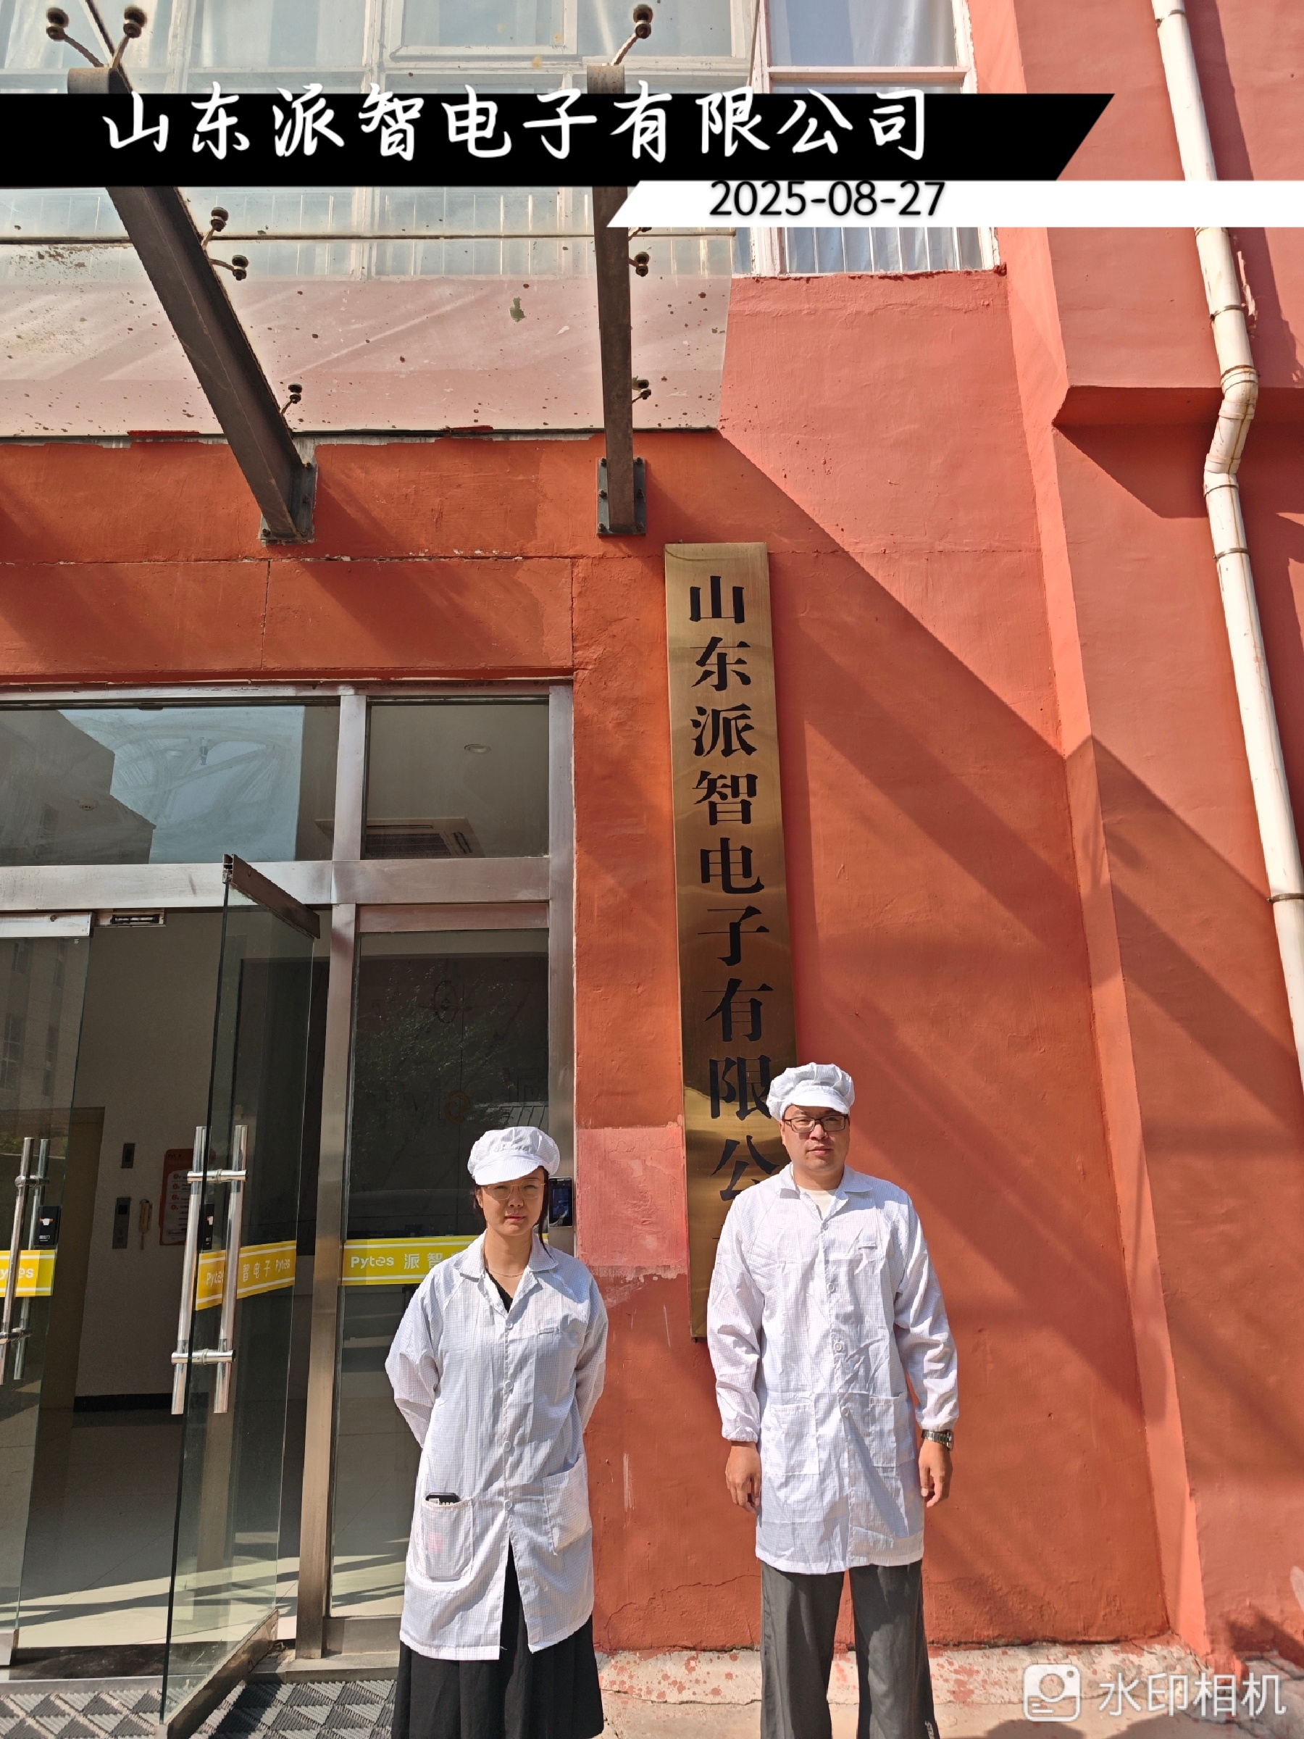
现场采样、测量照片
